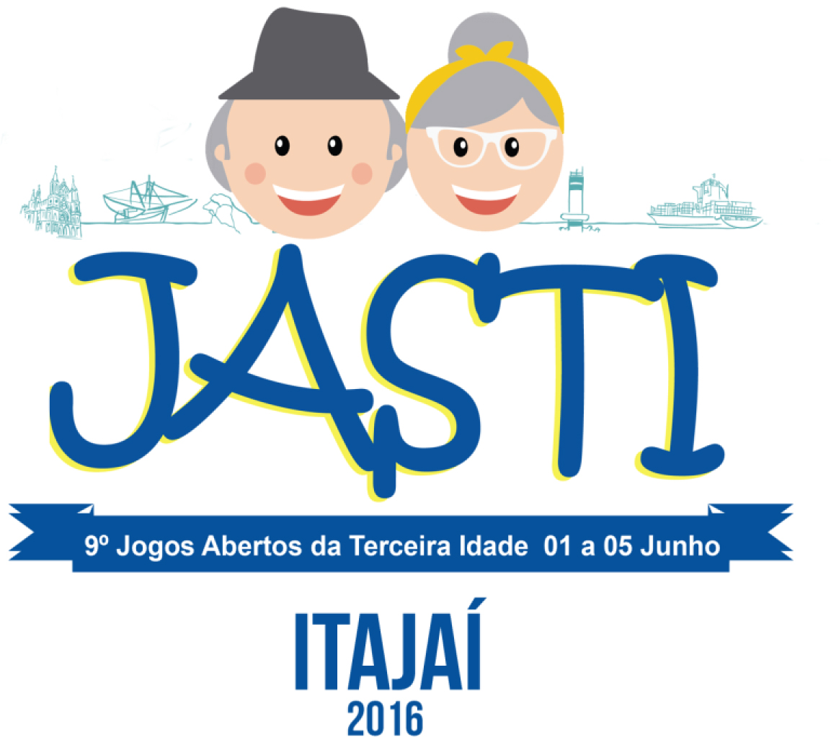

ETAPA MICRORREGIONAL 22ª ADR - BARRAVELHA/GARUVA
JOGOS ABERTOS DA TERCEIRA IDADE

25 E 27 de abril de 2016

MUNICÍPIOS PARTICIPANTES

JOINVILLE
ARAQUARI
BARRA VELHA
GARUVA
ITAPOÁ
SÃO FRANCISCO DO SUL
SÃOJOÃO DO ITAPERIÚ

Secretaria/Fesporte

Local – SALÃO PAROQUIAL SÃO JOÃO BATISTA – Garuva - SC

Bocha - Bolão 23

Local – SOCIEDADE BARRA VELHA

Canastra – Dominó - Truco

Local – SALÃO PAROQUIAL SÃO JOÃO BATISTA – Garuva - SC

Dança de Salão - Dança Coreográfica Livre

Local – SALÃO PAROQUIAL SÃO JOÃO BATISTA – Garuva - SC

BOCHA FEMININO

Municípios participantes:
JOINVILLE
ARAQUARI
ITAPOÁ
SÃO FRANCISCO DO SUL

1º Lugar – Joinville
2º Lugar – São Francisco do Sul
3º Lugar – Itapoá

BOCHA MASCULINO
Municípios participantes:
JOINVILLE
ARAQUARI
BARRA VELHA
ITAPOÁ
SÃO FRANCISCO DO SUL
SÃO JOÃO DO ITAPERIÚ

Jogo | Hora | Equipe [A] |  |  |  | Equipe [B]
01 | 13:00 | Itapoá | 01 | X | 02 | São Francisco do Sul
02 | 14:00 | Barra Velha | 00 | X | 02 | Joinville
03 | 15:00 | São João do Itaperiú | 02 | X | 00 | São Francisco do Sul
04 | 16:00 | Araquari | 00 | X | 02 | Joinville
05 | 17:00 | São João do Itaperiú | 01 | X | 02 | Joinville
06 |  |  |  | X
07 |  |  |  | X

1º Lugar – Joinville
2º Lugar – São João do Itaperiú
3º Lugar – São Francisco do Sul

BOLÃO MASCULINO
Municípios participantes:
JOINVILLE
BARRA VELHA
Jogo | Hora | Equipe [A] |  |  |  |  | Equipe [B]
01 | 14:00 | Barra Velha | 675 | X |  | 708 | Joinville

1º Lugar – Joinville
2º Lugar – Barra Velha

BOLÃO FEMININO
Municípios participantes:
JOINVILLE
BARRA VELHA

Jogo | Hora | Equipe [A] |  |  |  |  | Equipe [B]
02 | 15:00 | Barra Velha | 566 | X |  | 663 | Joinville

1º Lugar – Joinville
2º Lugar – Barra Velha

CANASTRA MASCULINO
Municípios participantes:
JOINVILLE
ARAQUARI
BARRA VELHA
GARUVA
ITAPOÁ
SÃO FRANCISCO DO SUL
SÃO JOÃO DO ITAPERIÚ

Local: Sociedade Musical

Jogo | Hora | Equipe [A] |  |  |  |  | Equipe [B]
01 | 10:00 | Itapoá | 2010 |  | X | 3420 | Joinville
02 | 11:00 | São Francisco do Sul | 2990 |  | X | 3000 | São João do Itaperiú
03 | 12:00 | Garuva | 790 |  | X | 3190 | Barra Velha
04 | 15:00 | Joinville | 3400 |  | X | 3140 | São João do Itaperiú
05 | 16:00 | Barra Velha | 3170 |  | X | 2500 | Araquari
06 | 17:00 | Joinville | 3000 |  | X | 2700 | Barra Velha

1º Lugar – Joinville
2º Lugar – Barra Velha
3º Lugar – São João do Itaperiú

CANASTRA FEMININO
Municípios participantes:
JOINVILLE
ARAQUARI
BARRA VELHA
GARUVA
ITAPOÁ
SÃO FRANCISCO DO SUL
SÃO JOÃO DO ITAPERIÚ

01 | 10:00 | Joinville |  |  | 3020 | X | 1420 |  | São Francisco do Sul
02 | 11:00 | Barra Velha |  |  | 2510 | X | 3470 |  | Itapoá
03 | 12:00 | Araquari |  |  | 1830 | X | 3070 |  | Joinville
04 | 15:00 | Garuva |  |  | 3710 | X | 3370 |  | Itapoá
05 | 16:00 | Joinville |  |  | 2880 | X | 3110 |  | Garuva

1º Lugar – Garuva
2º Lugar - Joinville
3º Lugar – Itapoá

DOMINÓ MASCULINO
Municípios Participantes:
JOINVILLE
ARAQUARI
BARRA VELHA
GARUVA
ITAPOÁ
SÃO FRANCISCO DO SUL
SÃO JOÃO DO ITAPERIÚ

Jogo | Hora | Equipe [A] |  |  |  |  | Equipe [B]
01 | 10:00 | São Francisco do Sul | 00 |  | X | 02 | Barra Velha
02 | 11:00 | São João do Itaperiú | 02 |  | X | 01 | Itapoá
03 | 12:00 | Garuva | 00 |  | X | 02 | Araquari
04 | 15:00 | Barra Velha | 01 |  | X | 02 | São João do Itaperiú
05 | 16:00 | Araquari | 00 |  | X | 02 | Joinville
06 | 17:00 | São João do Itaperiú | 02 |  | X | 01 | Joinville

1º Lugar – São João do Itaperiú
2º Lugar – Joinville
3º Lugar – Barra Velha

 |  |  |  | DOMINÓ FEMININO
 |  | JOINVILLE
ARAQUARI
BARRA VELHA
GARUVA
ITAPOÁ
SÃO FRANCISCO DO SUL
SÃO JOÃO DO ITAPERIÚ

Jogo | Hora |  | Equipe [A] |  |  |  |  | Equipe [B]
01 | 10:00 |  | Araquari |  | 02 | X | 01 | Barra Velha
02 | 11:00 |  | Itapoá |  | 02 | X | 01 | Garuva
03 | 12:00 |  | São Francisco do Sul |  | 02 | X | 01 | Joinville
04 | 15:00 |  | Araquari |  | 02 |  | 01 | Itapoá
05 | 16:00 |  | São Francisco do Sul |  | 02 |  | 01 | São João do Itaperiú
06 | 17:00 |  | Araquari |  | 02 |  | 00 | São Francisco do Sul

1º Lugar – Araquari
2º Lugar – São Francisco do Sul
3º Lugar – Itapoá

TRUCO MASCULINO
Municípios Participantes:
JOINVILLE
GARUVA
ITAPOÁ

Jogo | Hora | Equipe [A] |  |  |  |  | Equipe [B]
01 | 14:00 | Joinville | 01 |  | X | 02 | Itapoá
02 | 15:00 | Garuva | 00 |  | X | 02 | Itapoá

1º Lugar – Itapoá
2º Lugar – GARUVA
3º Lugar –JOINVILLE

TRUCO FEMININO
Municípios participantes:
JOINVILLE
ITAPOÁ

Jogo | Hora | Equipe [A] |  |  |  | Equipe [B]
01 | 15:00 | Itapoá | 02 | X | 00 | Joinville

1º Lugar – Itapoá
2º Lugar – Joinville

DANÇA DE SALÃO 60 a 69 ANOS
Participantes:
JOINVILLE
ARAQUARI
BARRA VELHA
GARUVA
ITAPOÁ
SÃO FRANCISCO DO SUL
SÃO JOÃO DO ITAPERIÚ

1º Lugar – Joinville
2º Lugar – Itapoá
3º Lugar – Garuva

DANÇA DE SALÃO +70 ANOS
Participantes:
JOINVILLE
ARAQUARI
BARRA VELHA
GARUVA
ITAPOÁ
SÃO FRANCISCO DO SUL
SÃO JOÃO DO ITAPERIÚ

1º Lugar – São Francisco do Sul
2º Lugar – Barra Velha
3º Lugar – Garuva

DANÇA COREOFRÁFICA

1º Lugar – Garuva

DANÇA POLULAR

1º Lugar Joinville

